Муниципальное бюджетное дошкольное
образовательное учреждение детский сад №47 «Ёлочка»
г. Улан- Удэ

ПРОЕКТ
на тему:
«Сказки»
в первой младшей группе

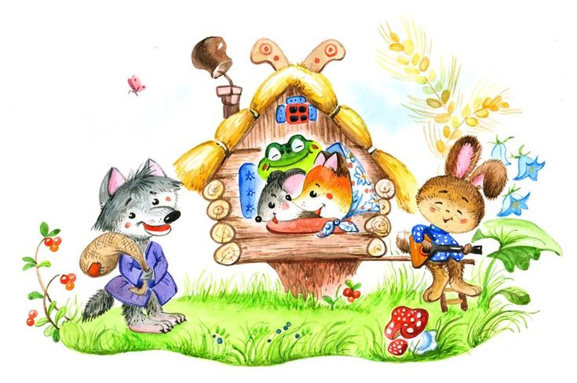

Воспитатель: Собашникова Я.А.

2025 г.

Срок реализации проекта: 24.02.2025 г. – 28.02.2025 г.
Вид проекта: информационно- творческий.
Продолжительность: краткосрочный.
Участники проекта: дети младшей группы, воспитатели группы, родители воспитанников.
Актуальность: Сказка является одним из средств народной мудрости, выраженной в образной, доступной каждому форме. Она приобщает к общечеловеческому и этническому опыту. Каждый из нас помнит, как будучи ребёнком сопереживал и внутренне содействовал персонажам русских сказок. А ведь в результате этого сопереживания появляются не только новые представления о людях, предметах и явлениях окружающего мира, но и новое эмоциональное отношение к ним.
Проект «Сказки» актуален, так как в наш век духовного обнищания, сказка, как и другие ценности традиционной культуры, утрачивает свое высокое предназначение. Русские народные сказки сегодня не преподносят детям с той теплотой, как это было раньше. Даже если и читаются детям русские сказки, то родителями не раскрывается поэтический и многогранный образ их героев, не оставляют детям простора для воображения. Сегодняшнее отношение родителей к сказкам не способствует возвращению в естественную канву жизни ребенка и семьи темы веры, добра, милосердия и послушания. А ведь всё это относится к духовно-нравственному содержанию сказок.
Проблема:
У детей отсутствует интерес к русским народным сказкам, т.к. дети мало знакомы с русским народным творчеством и предпочитают современных мультипликационных героев.
Цель:
Приобщение детей к богатствам русской художественной литературы через знакомство со сказкой. Формирование устойчивого интереса к русским народным сказкам.
Задачи проекта:
- ближе познакомить детей с русскими народными сказками;
- способствовать накоплению у детей эстетического и эмоционального опыта, при чтении и обсуждении сказок;
- развивать артистические способности посредствам участия в простых инсценировках сказок;
- развивать образное мышление, фантазию, творческие способности;
- совершенствовать ситуативно-деловую форму общения со взрослыми.

Работа с родителями:
- создание в семье благоприятных условий для развития ребенка, с учетом опыта детей, приобретенного в детском саду;
- развитие совместного творчества родителей и детей;
- развивать личностные качества ребёнка посредством сказки;
- заинтересовать родителей жизнью группы, вызвать желание участвовать в ней.
Работа над проектом:
1 этап – подготовительный
Определение цели и задач проекта, сбор информационного материала, составление плана мероприятий по организации детской деятельности.
2 этап – основной этап:
Использование различных видов совместной интегрированной деятельности по реализации образовательных областей.
Образовательная область | Формы организации деятельности педагога с детьми | РППС
Социально-ком. развитие | Сюжетно – ролевая игра «Угощаем чаем сказочных героев»  Дидактические игры: «Расскажи сказку по сюжетам», «Из какой сказки герой», «Узнай, чья тень», «Добро-зло в сказках». Беседа «Что случилось с колобком, который ушел гулять без спросу?» (правила безопасного поведения) | Атрибуты к С-Р игре
Познавательное развитие | Беседы с детьми «Чему нас учат сказки», «Добрые и злые герои сказок».  Просмотр любой сказки на выбор детей. Д/и «Волшебный мешочек» (из какой р.н.с. этот герой?)  Д\И «Кто за кем?» (по рнс «Репка») пазлы «Собери сказку», разрезные картинки «Собери картинку», «Из какой сказки герой?»  Игры со строительным материалом «Поселим зверей в теремок». Отгадывание загадок по сказкам  Игра с детьми «Угадай сказку по иллюстрации» | Загадки по сказкам. Картины и иллюстрации к рнс
Речевое развитие | Чтение художественной литературы: р.н. сказка «Волк и семеро козлят», р.н.с. «Заюшкина избушка», и др.  Рассматривание с детьми иллюстраций с персонажами русских народных сказок; Речевая игра «Сказочный герой… какой? | Хрестоматия  Картины и иллюстрации к рнс
Художественно-эстетическое развитие | Прослушивание песен «В мире много сказок», «Приходи сказка», Т. Морозовой «Покатился колобок», И. Богушевской «Репка».  Рисование «Репка»  Лепка «Золотое яичко»  «Хитрая лиса»-имитационные движения в соответствии с текстом;  Показ настольного театра « Теремок»; инсценировки сказок «Репка» | Аудиозаписи песен «В мире много сказок», «Приходи сказка», Т. Морозовой «Покатился колобок», И. Богушевской «Репка» раскраски по сюжетам сказок
Физическое развитие | Утренняя гимнастика «Путешествие по сказкам».  Пальчиковые игры: «Будем пальчики считать, будем сказки называть», «Мы слепили колобка», «Курочка Ряба».  П\И «Раз, два, три - колобка догони!» | Картотека

Приложение 1

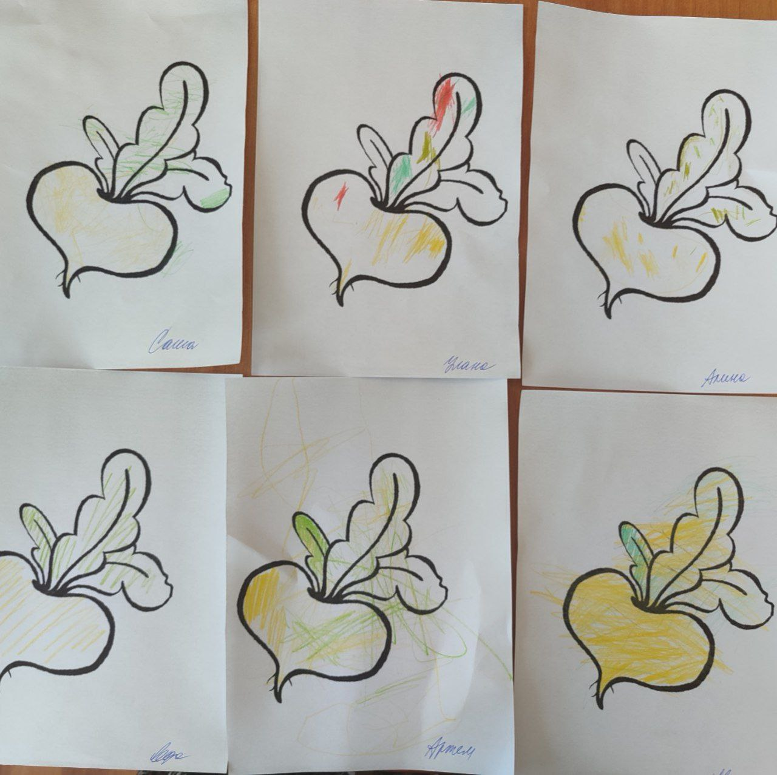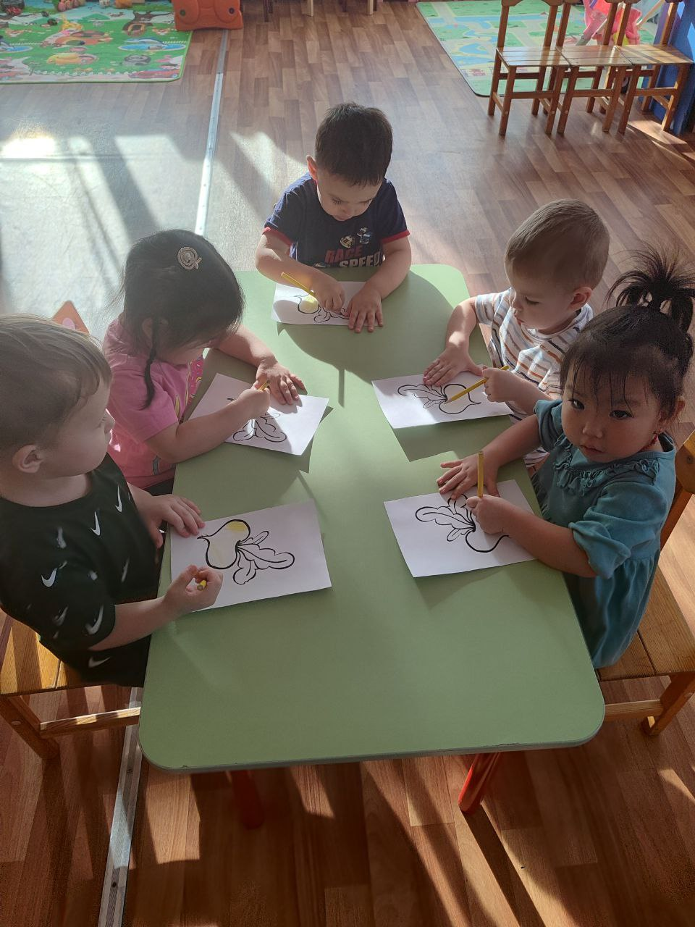
Рисование «Репка»
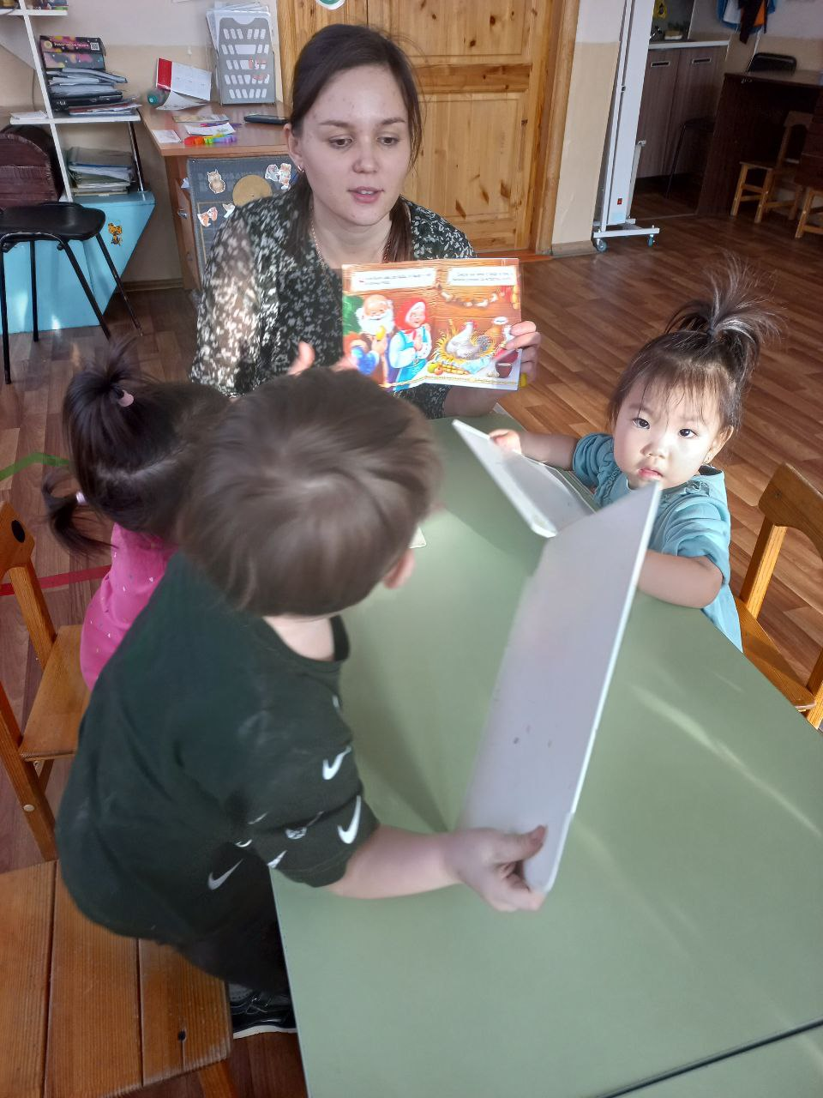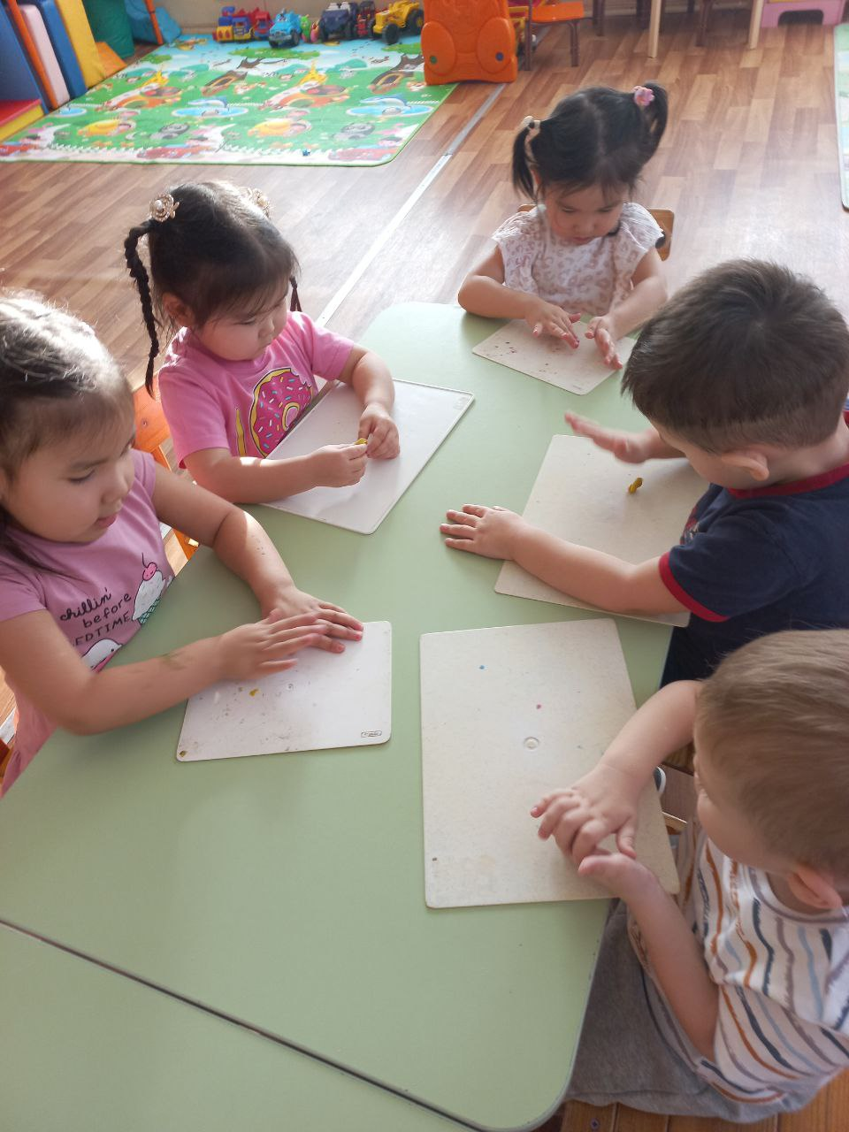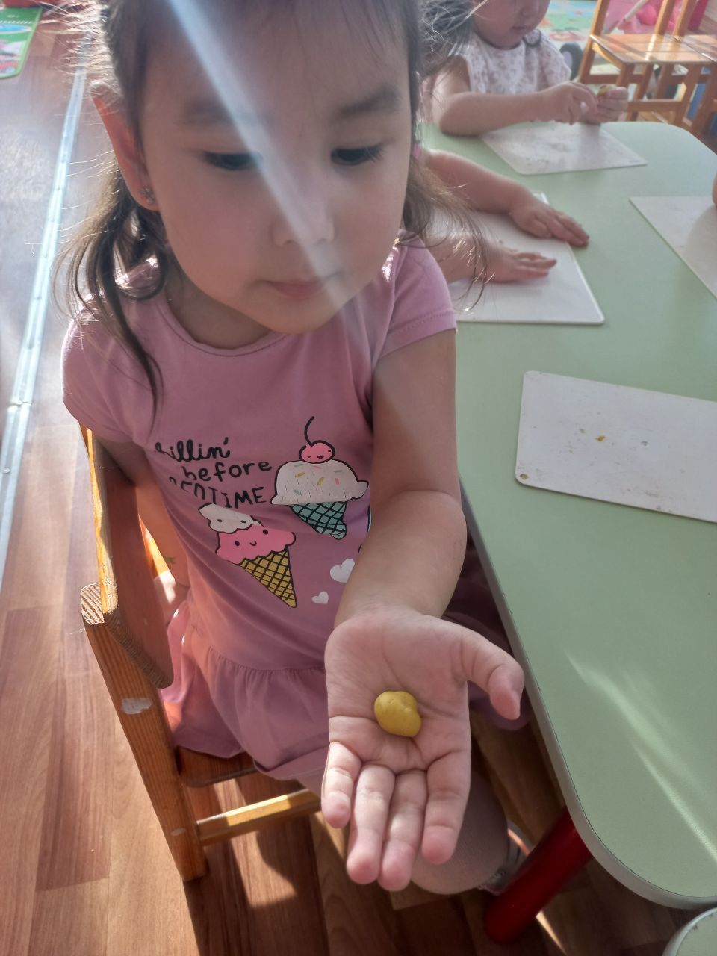
Лепка «Золотое яичко»
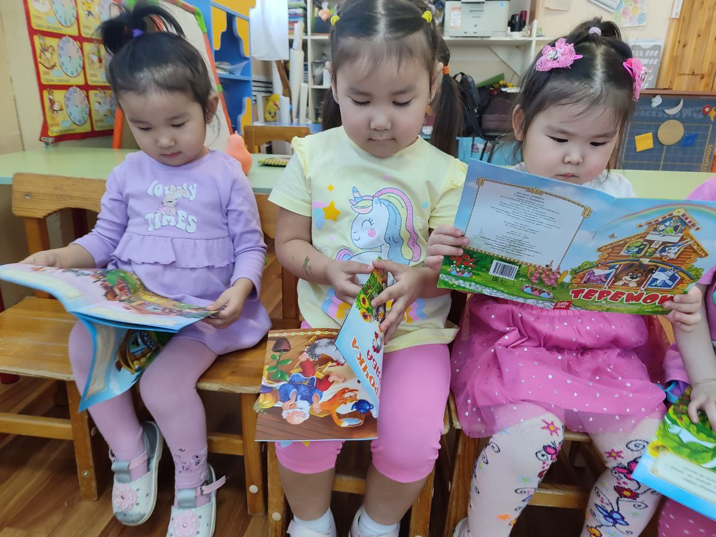
Просмотр иллюстрации книг с сказками
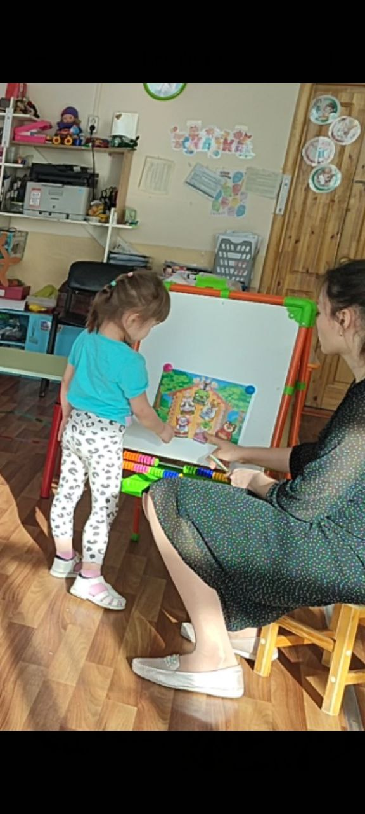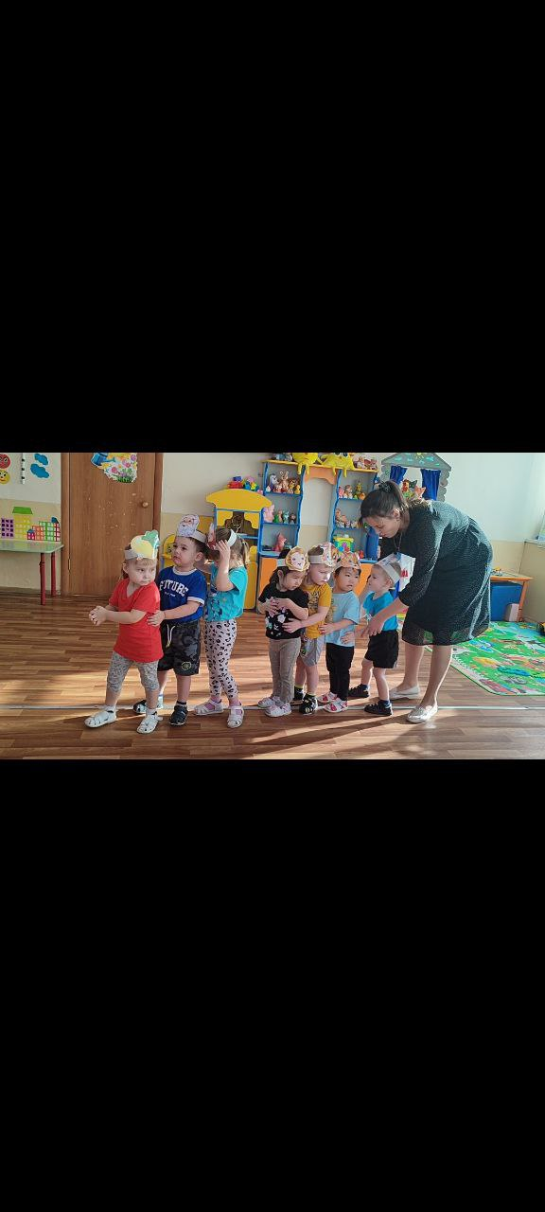
Изучение сказок по средством театрализации

Приложение 2

Конспект занятия по лепке «Золотое яичко»

Цели: учить детей придавать пластилину овальную форму и лепить яичко; учить пальцами оттягивать, скруглять, сглаживать поверхность.
Задачи:
Обучающие - знакомить с понятиями «тупой» «острый»
Развивающие - развивать мелкую моторику рук, интерес к лепке
Воспитывающие - продолжать воспитывать у детей доброжелательное отношение к игровым персонажам, вызывать сочувствие к ним и желание помогать.
Предварительная работа: чтение сказки «Курочка ряба», рассматривание иллюстраций.
Методы и приемы: игровой, наглядный, словесный, практическая деятельность.
Интеграция образовательных областей: Познавательное развитие, социально - коммуникативное развитие, художественно эстетическое развитие.
Материал: игрушка курочка, волшебный сундучок, пластилин, дощечки для лепки, образец воспитателя, салфетки.
Ход занятия
Дидактическая структура НОД Деятельность воспитанников Деятельность педагога Задания для воспитанников, выполнение которых приведет к достижению планируемых результатов Планируемые результаты
Развивающие Коррекционные
Организационный момент
улыбаются друг другу, воспитателю, солнышку Я рада видеть всех деток нашей группы здоровыми, весёлыми! Мне очень хочется, чтобы такое настроение у вас сохранялось до самого вечера! А для этого мы должны чаще улыбаться и помогать друг другу!
Ребята, посмотрите какое веселое солнышко улыбается вам в ответ.
Чтение сказки
Пересказывают сказку по вопросам, близко к содержанию
Из волшебного сундучка появляется игрушка «курочка».
- ребята к нам в гости пожаловала курочка, из какой сказки курочка?
- с кем жила курочка?
-какое яичко снесла?
-кто не смог разбить яичко?
- кто разбил?
-чем закончилась сказка?
Актуализация знаний, пересказ сказки по вопросам воспитателя
На слайде иллюстрация к сказке
Физминутка

Игра «Курочка и цыплятки".
Вышла курочка гулять,
Свежей травки пощипать.
А за ней ребятки-
Желтые цыплятки.
Ко-ко-ко, ко-ко-ко!
Не ходите далеко.
Лапками гребите,
Зернышки ищите!
Съели толстого жука,
Дождевого червяка.
Выпили водицы
Целое корытце.
(Дети ходят по кругу за педагогом.)

(Дети грозят пальчиком.)
(Дети поглаживают животы.)
(Дети разводят руки в стороны.)

Сопровождение движениями, услышанного текста Изображение курицы с цыплятами
Постановка проблемного вопроса
- курочка, что случилось?
-почему ты загрустила?
ответы детей -
слепить яичко из пластилина -Ребята, пока мы играли, курочка загрустила, давайте спросим что случилось.
-ребята посмотрите, мышка разбила золотое яичко, мне его очень не хватает, поэтому и грустно.
- дети, чем же мы можем помочь курочке?
(с помощью вопросов, подвожу к заданию)
Мотивационный момент
Сочувствие, сопереживание, желание помочь
Самостоятельная творческая деятельность - пластилин, доска, стеки
Дети повторяют за воспитателем
Похож, нет
Обсуждение формы шарика и яичка
Приступают к лепке
Что нам понадобится для работы?
Сейчас я покажу, как правильно следует лепить яичко из пластилина.
— Я беру комочек пластилина и раскатываю его круговыми движениями между ладоней, чтобы у меня получился шарик. Давайте ребята все вместе, в воздухе покажем, как нужно раскатывать шарик.
— Ребята скажите, этот шарик похож на яичко?
— Нет, ребята, чтобы из этого шарика получилось яичко, нужно один конец шарика слегка оттянуть и скруглить, получится острый конец яичка. А второй конец шарика немного скруглить поменьше, будет называть тупой конец яичка. Вот так. Посмотрите, теперь шарик стал похож на яичко.
— Ребята, а вы хотите слепить такие же яички.
По окончанию работы курочку благодарит ребят и уходит.
Организация рабочего места
Вспоминают приемы лепки необходимые принадлежности для лепки
Рефлексия Из чего мы лепили?
— Дети что мы лепили?
— какую форму имеет яичко?

Приложение 3

Консультация для родителей
«Влияние русских народных сказок на развитие ребенка»

Русские народные сказки детям становятся интересны уже к двум годам.
С детской сказки начинается знакомство с устным народным творчеством, с миром художественной литературы, с миром человеческих взаимоотношений, со всем окружающим миром в целом.
Почему именно сказка?
Разве не логичней показывать детям раннего возраста мир таким, каков он есть, рассказывая им реальные, поучительные истории «из жизни»?
Удивительно, но сказка является таким, же необходимым этапом психического развития ребёнка, как, скажем, игра. А запретить своему чаду играть не сможет ни один любящий родитель.
По мнению психологов, знакомство со сказкой помогает детям раннего возраста понять окружающую действительность. Любая сказка - это рассказ об отношениях между людьми. Язык сказок понятен детям. Он еще не умеет мыслить логически, и сказка не утруждает детей серьёзными логическими рассуждениями.
Не секрет, дети не любит наставлений, и сказка не учит его напрямую.
Русская народная сказка предлагает детям раннего возраста образы, которые им очень интересны, а жизненно важная информация усваивается сама по себе, незаметно. Мало того, приобщаясь к сказке, малыш приобретает абсолютно новый для себя вид психической активности — умение мысленно действовать в воображаемых обстоятельствах, а это умение — основа для любой творческой деятельности.
Сказки детям повествуют готовую фантастическую историю, но оставляют при этом простор воображению. Через сказку легче всего объяснить детям первые и главные понятия нравственности: что такое «хорошо» и что такое «плохо». Сказочные герои всегда либо хорошие, либо плохие. Это очень важно для определения симпатий детей, для разграничения добра и зла. Дети становясь старше отождествляет себя с положительным героем.
Таким образом, сказка детям прививает добро. Нравственные понятия, ярко представленные в образах героев, закрепляются в реальной жизни и взаимоотношениях с близкими людьми. Ведь если злодеи в сказках всегда бывают наказаны, то единственный способ избежать наказания — не быть злым. Понятие о добре предстает в сказке не в виде законов и правил, а в виде образов сильных и храбрых богатырей, рыцарей, принцев, в виде доброй волшебницы или феи, всегда готовой прийти на помощь.
Русская народная сказка - одно из самых доступных средств для развития эмоциональной сферы детей, которое во все времена использовали педагоги и родители. Выбирая сказку для детей, обязательно учитывайте индивидуальные особенности его психического развития. Необходимо знать, в каком возрасте данная сказка будет полезна. В два года у детей уже развита, способность удерживать в памяти собственные действия с предметами и простейшие действия сказочных персонажей. Это возраст, когда детям раннего возраста очень нравятся сказки о животных. Дети с удовольствием, вслед за взрослыми, подражают движениям и звукам, издаваемым сказочными животными, их действиям с различными предметами.
В сказках дети раннего возраста замечают и любят повторяющиеся сюжетные обороты. Этот прием хорошо известен нам по таким русским народным сказкам, как «Репка», «Теремок», «Колобок». Подобная организация речи «сказителя», помогает детям раннего дошкольного возраста запомнить сюжет и «освоиться» в нём. Педагоги - психологи отмечают, что для лучшего понимания сказки детям необходимо опираться не только на словесное описание, но и на изображение, так как зрительный образ служит основной опорой для прослеживания событий.
Такими опорами могут быть красочные иллюстрации в книжках, или действие, разыгранное родителями (педагогами) по сказке с помощью кукольного театра «Би–Ба-Бо.
Роль русских народных сказок в воспитании детей раннего возраста не может быть не замечена. Дети постепенно начинают, представлять образы, учатся понимать внутренний мир сказочных героев, сопереживать им и верить в силы добра.
Роль русских народных сказок не ограничивается только приятным время провождением. Сказки можно рассматривать как способ снятия тревоги у детей.
С помощью сказок можно помогать преодолевать негативные стороны формирующейся личности.
Русские народные сказки расширяют словарный запас малыша, помогают правильно строить диалог, развивают связную логическую речь, формируется умение задавать вопросы. Если читать сказки с хорошей дикцией, чётко выговаривая все звуки, то вы обойдётесь без визитов к логопеду. Сказка ещё должна способствовать общению.
В сказках заложена многовековая народная мудрость. Очень часто сказки обвиняют в ужасной реалистичности, но жестокие действия, которые видит взрослый — ребенок воспринимает образно. Если дети неоднократно видят сцены насилия по телевизору, то они не смогут это образно воспринимать в сказках. Нужно разъяснить детям, что плохое обязательно должно погибнуть, тогда им будет легче справиться с жизненными трудностями. И хотя жизнь внесёт свои коррективы, но в подсознании ничего не пропадет. В сказках всегда побеждает добро – это очень важно в воспитании детей на сказках. Важно и ваше к ним отношение. Если вы тоже чувствуете, что это другой, сказочный мир, то и расскажите её интересней. Книжки с картинками мешают слушать сказки: ведь художник видит всё иначе, чем дети.
Через сказку можно не только прививать детям любовь к чтению, но ему легче понять, что такое «хорошо» и что такое «плохо», так как малыш представляет себя положительным героем.
Таким образом, русская народная сказка является одним из самых доступных средств для полноценного развития ребенка.

Приложение 4

Загадки

Жили-были семь ребят –
Белых маленьких ... (козлят).
Мама их любила,
Молочком ... (поила).

Тут зубами щёлк да щёлк,
Появился серый ... (волк).
Шкуру белую надел,
Нежным голосом ... (запел).
Как коза запел тот зверь:
– Отоприте, детки, ... (дверь).
Ваша матушка пришла,
Молочка вам ... (принесла).

Мы ответим без подсказки,
Кто сумел спасти ребят.
Это знаем мы из сказки:
"... и ........... ........".
("Волк и семеро козлят".)

Маша в коробе сидит,
Далеко она ... (глядит).
Кто несёт её ответь,
Быстрыми шагами?
А несёт её ... (медведь)
Вместе с ... (пирогами).

Провела его малышка,
Будет он умнее впредь.
Вот у нас такая книжка,
Это – "... и ...".
("Маша и Медведь.")

Чашки три и три постели,
Стульев тоже три, смотри,
И жильцов здесь в самом деле
Проживает ровно ... (три).
Как увидишь, сразу ясно:
В гости к ним ходить ... (опасно).
Убегай скорей, сестричка,
Из окна лети, как ... (птичка).
Убежала! Молодец!
Значит, сказке всей ... (конец).
По слогам читает Федя:
Это сказка "... ............".
("Три медведя".)

